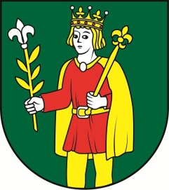

Obecný úrad Štitáre, Pri prameni 14, 951 01 Štitáre

Správa o zákazke:

Obec Štitáre. ako verejný obstarávateľ v súlade s § 21 ods. 2 zákona č. 25/2006 Z.z. o verejnom obstarávaní a o zmene a doplnení niektorých zákonov v znení neskorších predpisov oznamuje na webovom sídle obce (internetovej stránke www..stitare.sk.) v časti „Profil verejného obstarávateľa“ správu o zákazke na zhotovenie prác / dodanie tovaru / poskytnutie služby:

Predmet zákazky: Výsadba zelene v obci Štitáre

Víťazný uchádzač: ACER Juraj Bakács
Metodova 22
949 01 Nitra

IČO : 35338202

Cena vrátane DPH: 4900,- EUR

Typ zmluvy: Zmluva o dielo

Dátum uzatvorenia zmluvy: 18.04.2016

